**江苏省仪征中学2020-2021学年度第一学期高一物理学科导学单**

第三章 第1节 重力与弹力

第3课时 胡克定律

研制人：姜玉琳 审稿人：郭云松 授课时间：10月22日 星期四

**[导学]**

1.弹性限度：如果形变过大，超过一定的限度，撤去作用力后物体______(填“能”或“不能”)完全恢复原来的形状，这个限度叫作弹性限度．

2.胡克定律：在___________内，弹簧发生弹性形变时，弹力F的大小跟________________

成_______,即公式_______.

[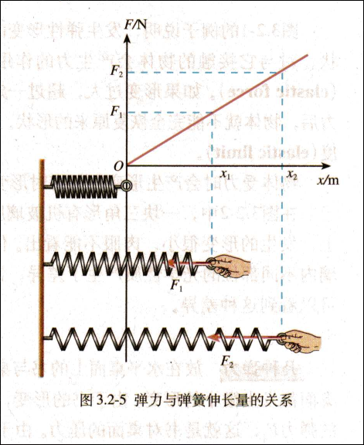](www.zzstep.com)3.劲度系数：式中k叫作弹簧的__________，单位是_________，符号是_______.是表示弹簧“软”“硬”程度的物理量．

**[导思]**

**情境一：观察右图弹力的大小与什么有关？**

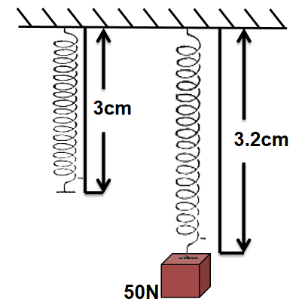**情境二：一根弹簧原长3cm，挂一重为50N的勾码伸长到3.2 cm，求挂4个勾码伸长了多少？**

**[导练]**

例1． 《步步高》 P40 例2

例2． 《步步高》 P40 针对训练2

例3． 《步步高》 P41 练习4

**[导悟]**

|  |  |
| --- | --- |
| **收获** | *1.* |
| *2.* |
| *3.* |
| **困惑** |  |